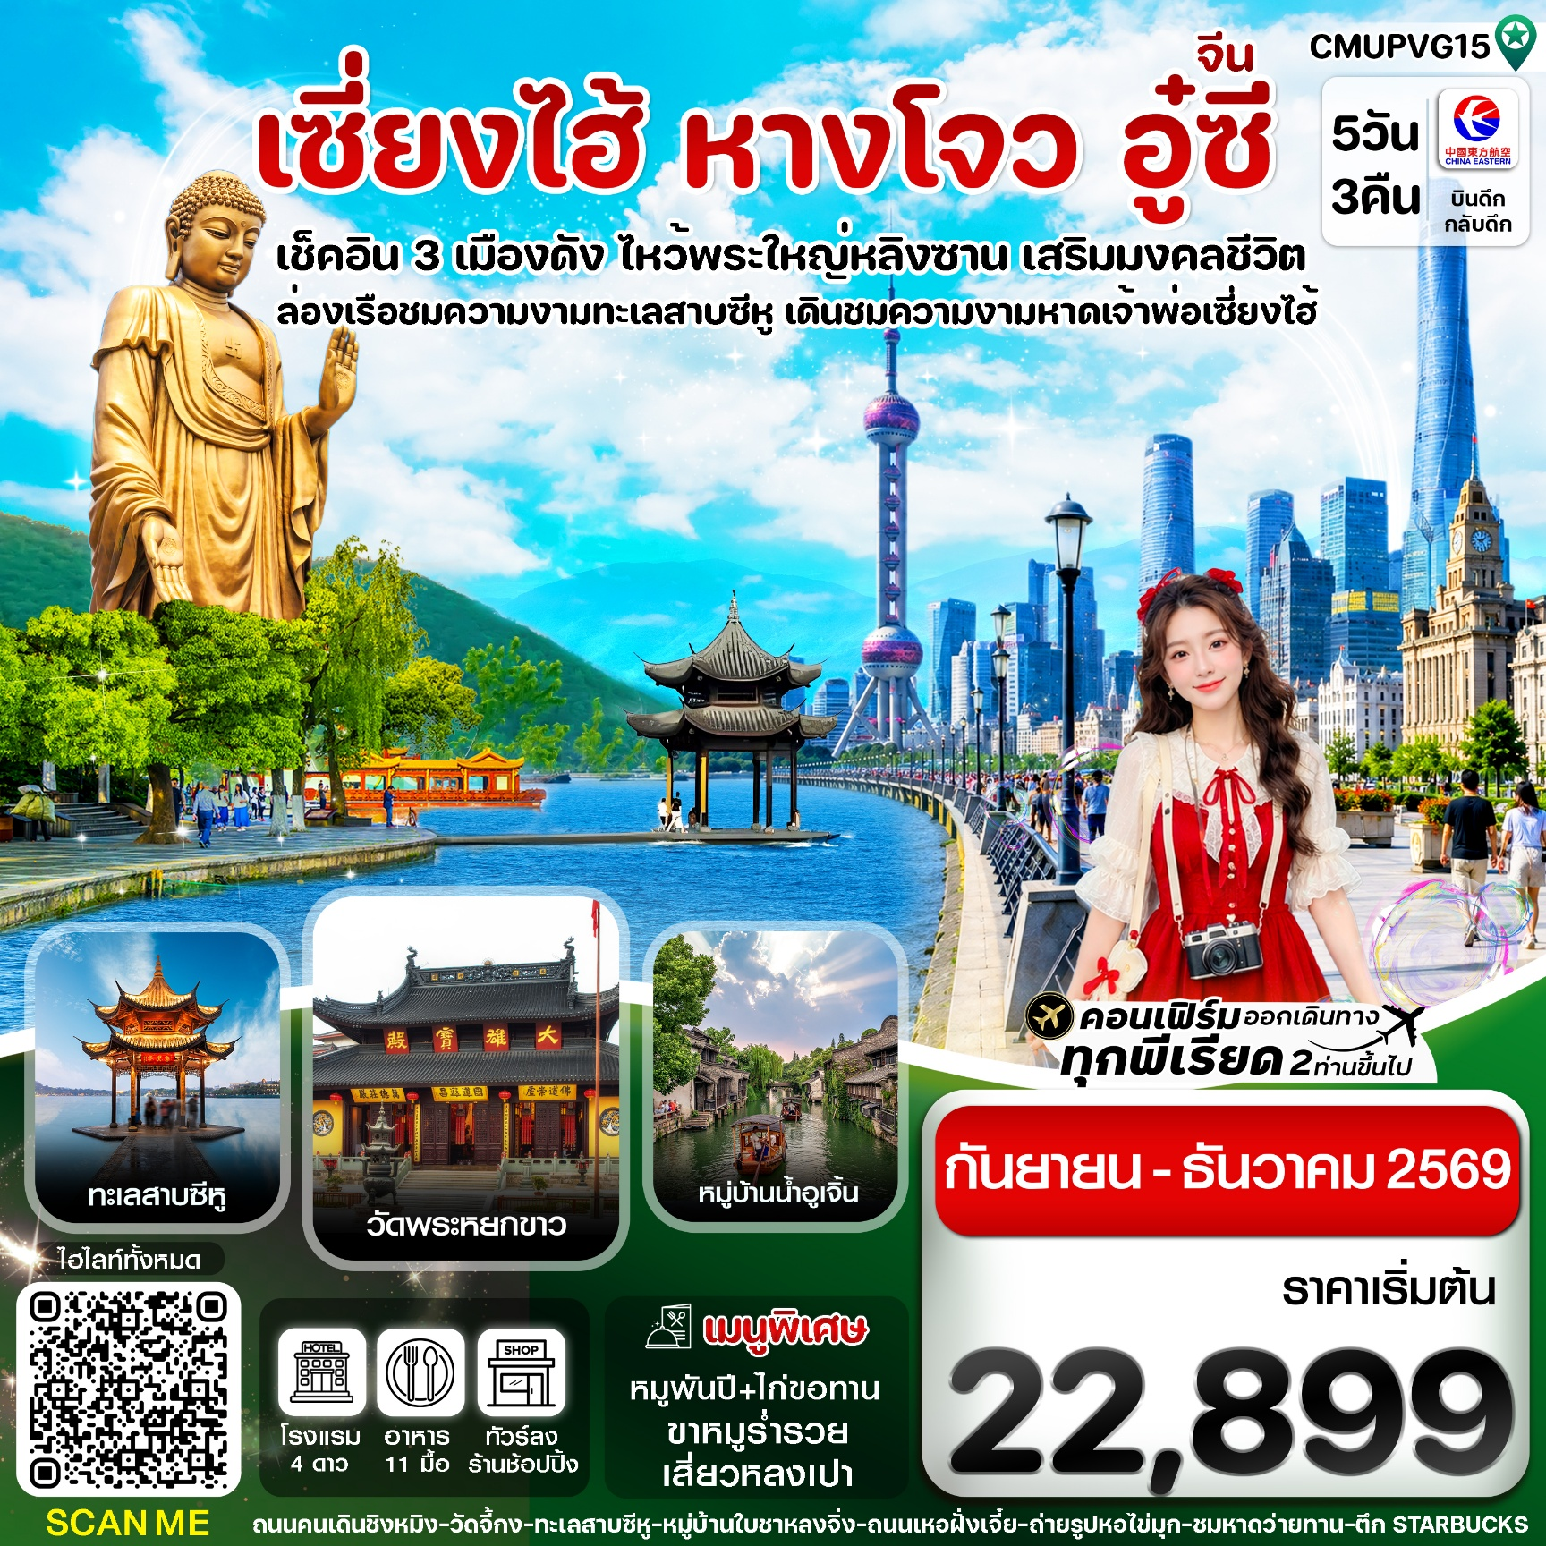
✅ เช็คอินเซี่ยงไฮ้ เที่ยวรอบ 3 เมืองดัง
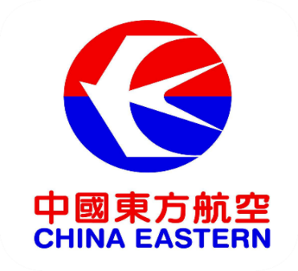
✅ ไหว้พระขอพรวัดพระใหญ่หลิงซานต้าฝอ รวมรถรางชมศาลาฝานกง
✅ ถ่ายรูปคู่กับหอไข่มุก (ด้านนอก) สัญลักษณ์แห่งมหานครเซี่ยงไฮ้
✅ ช้อปปิ้งตลาดเฉินหวังเมี่ยว พร้อมชื่นชมสถาปัตยกรรมอาคารโบราณสไตล์จีน
✅ ขอพรพระนอน วัดพระหยกขาว พระพุทธอันศักดิ์สิทธิ์
✅ เดินชมวิว หาดว่ายทาน สมญานามปารีสแห่งตะวันออก
✅แถมฟรีถุงผ้าลดโลกร้อนท่านละ 1 ใบ

กำหนดการเดินทาง : กันยายน-ธันวาคม 2569 (ทัวร์ลงร้าน)
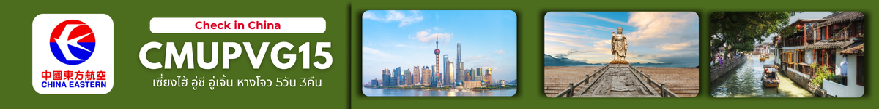

เส้นทางการบิน | เที่ยวบิน | เวลาออก-เวลาถึง | ระยะเวลาเดินทาง
สุวรรณภูมิ-เซี่ยงไฮ้ (BKK-PVG) | MU548 | 02.10-07.35 | 4 ชั่วโมง 15 นาที
เซี่ยงไฮ้-สุวรรณภูมิ (PVG-BKK) | MU547 | 21.00-00.40+1 | 4 ชั่วโมง 15 นาที
กรณีลูกค้ามีซื้อตั๋วภายในประเทศ กรุณาสอบถามคอนเฟิร์มตารางการบินกับทางเจ้าหน้าที่อีกครั้ง
เที่ยวบิน,ราคาตั๋วและรายการ อาจมีการเปลี่ยนแปลงได้ตามความเหมาะสม โดยมิต้องแจ้งให้ ทราบล่วงหน้า

วันที่ | รายการท่องเที่ยว | รายละเอียดอาหาร (11 มื้อ) |  |  | โรงแรมที่พัก  หรือเทียบเท่า
วันที่ | รายการท่องเที่ยว | เข้า | เที่ยง | เย็น | โรงแรมที่พัก  หรือเทียบเท่า
1 | สุวรรณภูมิ-นัดหมายเวลา 22.30 น.  (MU548 / 02.10-07.35) | - |  |  | -
2 | เซี่ยงไฮ้-ไปอู๋ซี-วัดพระใหญ่หลิงซาน (รวมรถราง)+ตำหนักฝานกง หรือ ศาลาฝานกง-ถนนคนเดินชิงหมิงเชียว-เข้าที่พัก | 🍽  Set Box | 🍽 | 🍽  เสี่ยว  หลงเป่า | Holiday Inn Express Wuxi Hotel  ระดับ 4 ดาว (หรือเทียบเท่า)
3 | อู๋ซี-หางโจว-ล่องทะเลสาบซีหู-วัดพระจี้กง-ถนนเหอฝั่งเจี๋ย-ร้านชาหลงจิ่ง-ช้อปปิ้งเอ้าท์เลต | 🍽 | 🍽 | 🍽  ไก่ขอทาน | Holiday Inn Express Hangzhao Hotel  ระดับ 4 ดาว (หรือเทียบเท่า)
4 | หางโจว-ร้านยาสมุนไพร-เมืองโบราณอู่เจิ้น-ร้านหยก-เซี่ยงไฮ้- หาดว่ายทาน วิวแม่น้ำหวงผู่-ถนนนานกิง+PoPMart | 🍽 | 🍽 | 🍽  ขาหมูร่ำรวย | Holiday Inn Express Shanghai Hotel  ระดับ 4 ดาว (หรือเทียบเท่า)
5 | ร้านผ้าไหม-วัดพระหยกขาว-ตึก STARBUCKS-ตลาดเฉิงหวังเมี่ยว-แวะถ่ายรูป The North Bund-สนามบินเซี่ยงไฮ้-กรุงเทพฯ (MU547 / 21.00-00.40+1) | 🍽 | 🍽 | - | -
รายการทัวร์อาจมีการสลับปรับเปลี่ยนตามความเหมาะสม โดยผู้จัดจะคำนึงถึงผลประโยชน์ของลูกค้าเป็นสำคัญ

วันแรก | สุวรรณภูมิ-ออกเดินทางสู่เมืองเซี่ยงไฮ้ (MU548 /02.10-07.35)
22.30 น. พร้อมกันที่ ท่าอากาศยานสุวรรณภูมิ ณ อาคารผู้โดยสารขาออกชั้น 4 เคาน์เตอร์ สายการบิน China Eastern (MU) โดยมีเจ้าหน้าที่จากทางบริษัทฯ คอยต้อนรับ และอำนวยความสะดวก

วันที่สอง | เซี่ยงไฮ้-อู๋ซี-วัดพระใหญ่หลิงซาน (รวมรถราง)+ ศาลาฝานกง-ถนนคนเดินชิงหมิงเชียว
02.10 น. เหินฟ้าสู่เซี่ยงไฮ้ ประเทศจีน โดยสายการบิน China Eastern (MU) เที่ยวบินที่ MU548

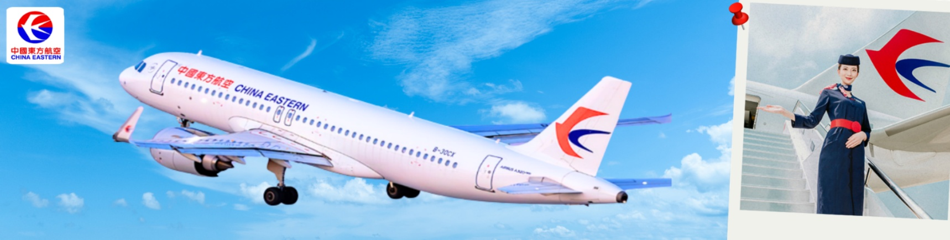
07.35 น. เดินทางถึง ท่าอากาศยานผู่ตง มหานครเซี่ยงไฮ้
เช้า บริการอาหารเช้าแบบกล่อง Set Box (1)
มหานครเซี่ยงไฮ้ “ นครปารีสแห่งตะวันออก ” ปัจจุบันเซี่ยงไฮ้เป็นศูนย์กลางอุตสาหกรรมที่ใหญ่ที่สุดของจีนแบ่งออกเป็น 2 เขต คือ เขตผู่ตงใหม่ และเขตผู่ซีเมืองเก่ากั้นโดยแม่น้ำหวงผู่ หลังผ่านพิธีการตรวจคนเข้าเมืองและรับสัมภาระเรียบร้อยแล้ว นำท่านออกเดินทางสู่ เมืองซูโจว ตั้งอยู่บริเวณทะเลสาบไท่ ทางทิศใต้ของแม่น้ำแยงซี หรือประมาณ 100 กิโลเมตร (62 ไมล์) ทางทิศตะวันตกของเมืองเซี่ยงไฮ้
นำท่านเดินทางสู่ เมืองอู๋ซี เป็นเมืองอุตสาหกรรมเก่าในมณฑลเจียงซู สาธารณรัฐประชาชนจีน บริเวณที่ลุ่มปากแม่น้ำแยงซี มีทะเลสาบไท่หูพาดผ่านแบ่งเมืองออกเป็นสองส่วน ทางทิศจะวันตกมีอาณาเขตติดกับฉางโจว และทางทิศตะวันออกติดกับซูโจว เนื่องจากเป็นเมืองที่ได้รับการพัฒนาเมื่อไม่นานมานี้ จึงถูกขนานนามว่า "เซี่ยงไฮ้น้อย"
เที่ยง รับประทานอาหารกลางวันที่ภัตตาคาร (2)
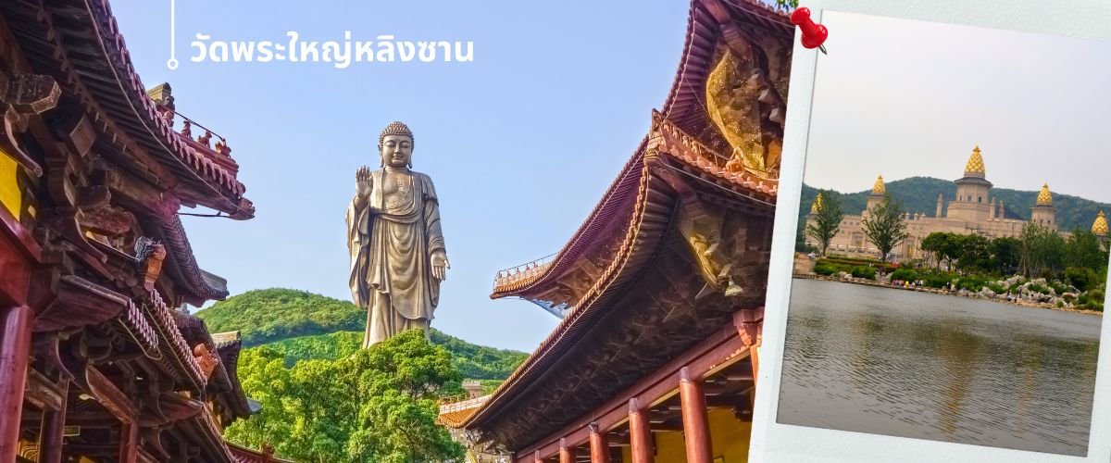
จากนั้นนำท่านชม วัดพระใหญ่หลิงซาน (นั่งรถราง) ตั้งอยู่ที่เมืองอู๋ซี มณฑลเจียงซู ประเทศจีน สิ่งที่เห็นแบบเด่นชัดเมื่อมาเที่ยวที่วัดนี้คือ “หลิงซานต้าฝอ” หรือ “พระใหญ่หลิงซาน” พระพุทธรูปองค์ใหญ่ที่ใหญ่ที่สุดองค์หนึ่งในประเทศจีนและในโลก เป็นพระพุทธรูปปางยืนของพระอมิตาภพุทธะแบบสัมฤทธิ์กลางแจ้ง หนักกว่า 7,000 เมตริกตัน สร้างเสร็จเมื่อปลายปี ค.ศ. 1996 มีความสูงกว่า 88 เมตร (289 ฟุต) รวมฐานบัว 9 เมตร นักท่องเที่ยวทั้งชาวจีนและชาวต่างชาตินิยมมาขอพรเพื่อความสิริมงคลและความสำเร็จในหน้าที่การงาน การเดินทางให้แคล้วคลาดปลอดภัย โดยการกราบและลูบที่เท้าท่าน ซึ่งภายในพระพุทธรูปยังมีพิพิธภัณฑ์ชีวประวัติของท่านให้ได้เรียนรู้อีกด้วย
ภายในประกอบไปด้วย ตำหนักฝานกง หรือ ศาลาฝานกง ตั้งอยู่ที่ริมทะเลสาบไท่หู ทางตะวันออกของพุทธอุทยาน ก่อสร้างราวปี 2006 บนเนื้อที่กว่า 7 หมื่นตารางเมตร เป็นที่รวมของศิลปวัฒนธรรมอันหลากหลายของพุทธศาสนาในแต่ละนิกายและแต่ละประเทศได้อย่างงดงามลงตัว จนถูกเรียกขานว่าเป็น “พิพิธภัณฑ์พุทธศิลป์ร่วมสมัยแห่งประเทศจีน” เพราะเป็นที่รวมของพิพิธภัณฑ์ นิทรรศการ โรงละคร คอนเสิร์ต และงานพุทธศิลป์มากมาย ที่น่าตื่นตาตื่นใจ
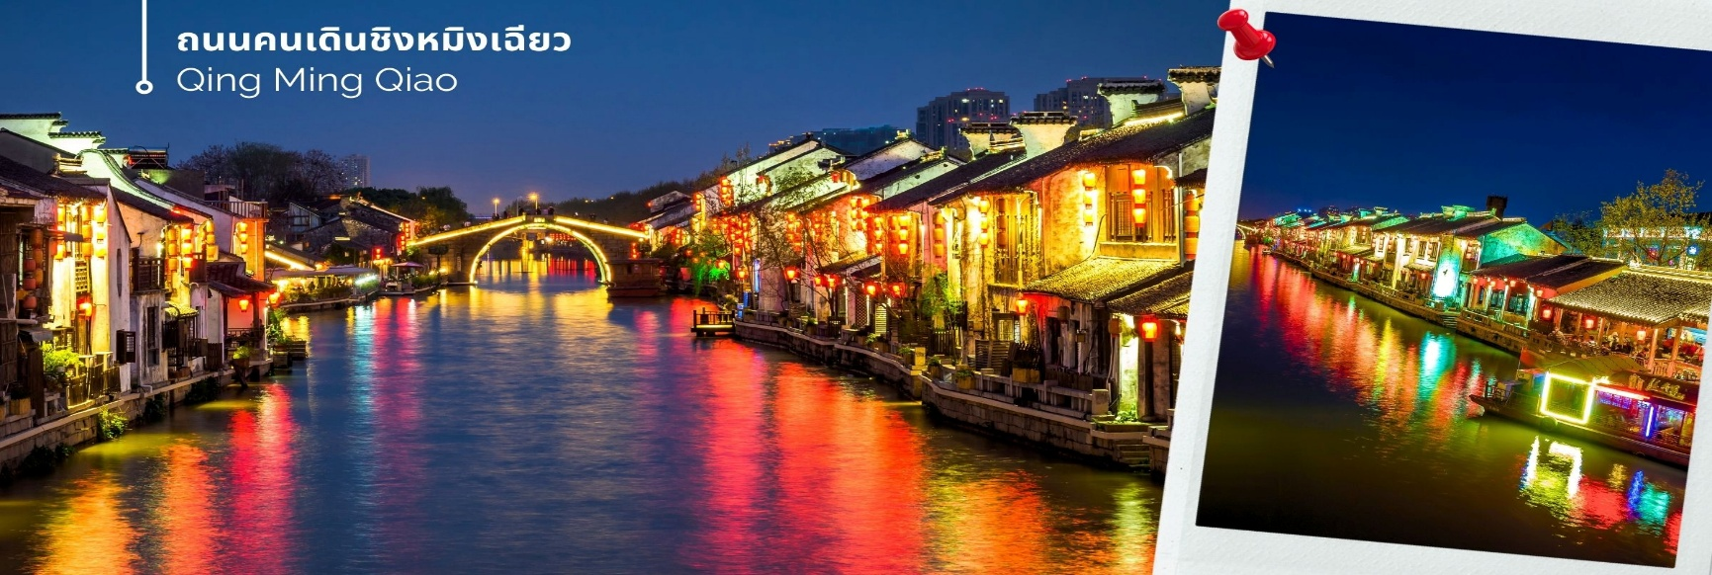
จากนั้นให้ท่านเดินชมบรรยากาศพื้นเมืองโบราณของ ถนนคนเดินชิงหมิงเฉียว เราจะได้เห็นบรรยากาศ บ้านเรือนสไตล์จีนโบราณ ร้านค้าต่างๆ ที่ขายสินค้าพื้นเมือง เสื้อผ้า ขนม ของประดับตกแต่ง ของฝาก ของที่ระลึกสวยๆให้เดินดูกันอย่างเพลิดเพลิน

ค่ำ รับประทานอาหารค่ำ ณ ภัตตาคาร (3) เมนูพิเศษ เสี่ยวหลงเปา
🛏️ พักที่ (เมืองอู๋ซี) Holiday Inn Express Wuxi Hotel หรือเทียบเท่า ระดับ 4 ดาว
วันที่สาม | อู๋ซี-หางโจว-ล่องทะเลสาบซีหู-วัดพระจี้กง-ถนนเหอฝั่งเจี๋ย-ร้านชาหลงจิ่ง-ช้อปปิ้งเอาท์เลต
เช้า รับประทานอาหารเช้า ณ ห้องอาหารโรงแรม (4)
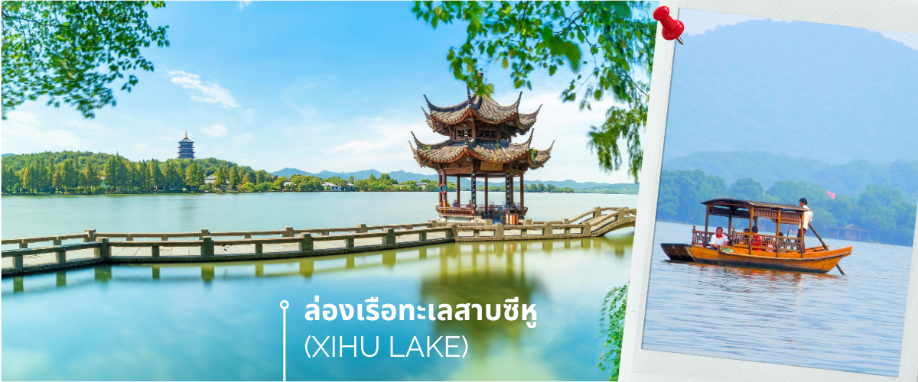
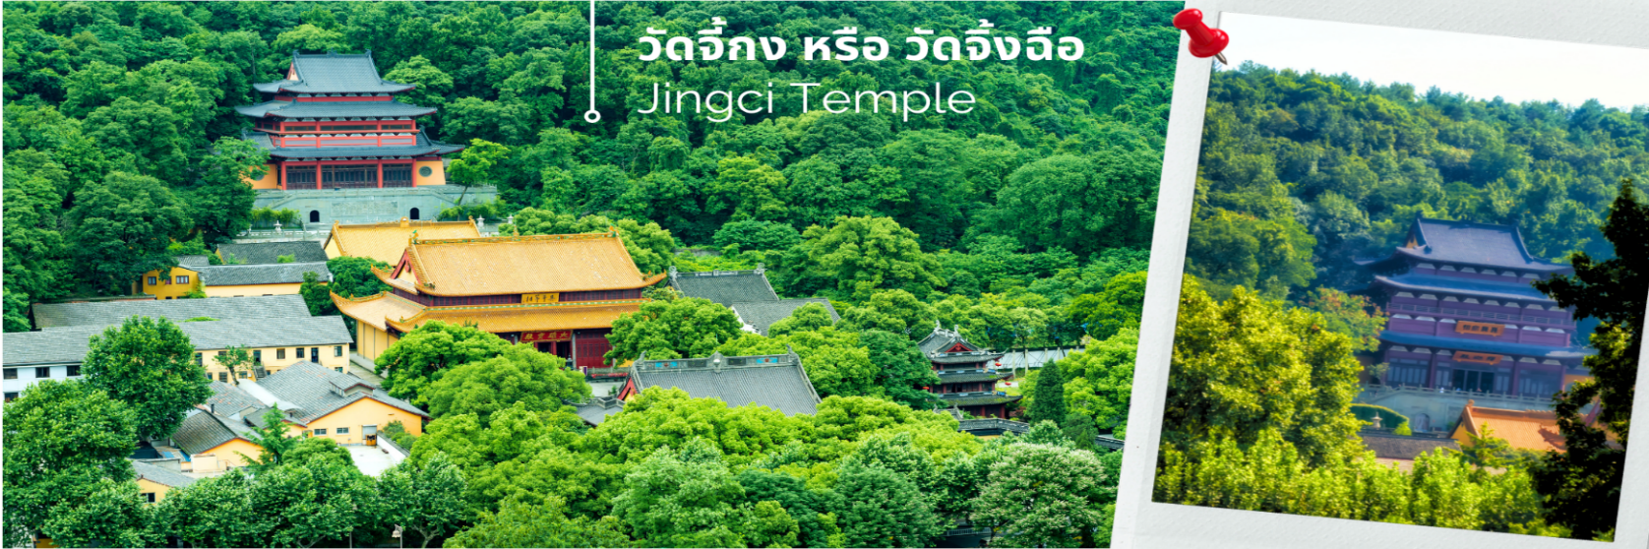
นำท่านเดินทางสู่ เมืองหางโจว ใช้เวลาเดินทางประมาณ 2 ชั่วโมง (HANGZHOU) หรือ ฮังโจว เป็นเมืองที่ตั้งอยู่ในประเทศจีน ซึ่งตั้งอยู่ทางตอนตะวันออกของประเทศ เมืองหางโจวเป็นเมืองเก่าแก่ 1 ใน 6 ของประเทศจีน ปัจจุบันหางโจว ถือเป็นเมืองที่อยู่ในเขตภาคตะวันออกที่ได้รับการพัฒนาอย่างสูงสุดแล้ว ดังนั้นหางโจวจึงเป็นที่รู้จักกันเป็นอย่างดีว่า เป็นเมืองที่มีความสำคัญทางเศรษฐกิจ มีวัฒนธรรมที่ยาวนานและเป็นเมืองที่มีทัศนียภาพที่สวยสดงดงามเมืองหนึ่งของประเทศจีน นำท่าน ล่องเรือทะเลสาบซีหู (XIHU LAKE) ตั้งอยู่ในเมืองหังโจว ที่นี่สามารถล่องเรือชมความงามของทะเลสาบซีหูนอกจากทิวทัศน์อันงดงามแล้วทะเลสาบแห่งนี้ยังเป็นจุดเริ่มต้นเรื่องราวของ “นางพญางูขาว” ตำนานแห่งความรักสุดยิ่งใหญ่ที่ถูกนำมาทำเป็นภาพยนตร์และละครเวทีที่โด่งดังไปทั่วโลก เมื่อล่องเรือบนทะเลสาบซีหูนอกจากธรรมชาติอันงดงามของทะเลสาบแล้ว สิ่งที่สะดุดตาผู้มาเยือนทะเลสาบแห่งนี้คงหนีไม่พ้น เจดีย์นางพญางูขาว หรือ “เจดีย์เหลยเฟิง” เจดีย์แปดเหลี่ยมสไตล์จีน สูง 5 ชั้นที่ตั้งสูงเด่นอยู่บนยอดเขาทางทิศใต้ของทะเลสาบซีหู เจดีย์แห่งนี้เป็นสถานที่แห่งตำนานความรักอันเลื่องชื่อระหว่าง บัณฑิตหนุ่มรูปร่างงามนามว่า สวี่เซียน กับ ไป๋ซู่เจิน หญิงงามซึ่งเป็นปีศาจงูขาวแปลงกายมาเป็นมนุษย์ จากนั้นนำท่านไปยัง วัดจี้กง หรือ วัด Jingci หรือวัดจิ้งฉือ ตั้งอยู่บนฝั่งตะวันตก ตรงข้ามกับเจดีย์ Leifeng เลย วัดจิ้งฉือเป็นหนึ่งในสี่วัดโบราณในประวัติศาสตร์ของทะเลสาบตะวันตก และเป็นหนึ่งในวัดที่เป็นวัดพุทธที่โดดเด่นมีชื่อเสียงอย่างมากของจีน
เที่ยง บริการอาหารกลางวัน ณ ภัตตาคาร (5)
นำท่านเดินทางสู่ไร่ชาหลงจิ่ง แวะถ่ายรูปกับสวนใบชาหลงจิ่ง และจิบชาหลงจิ่ง สุดยอดใบชาในบรรดาชาทั้งหลายทั้งช่วยเรืองการดูแลผิวพรรณย้อนวัย ชะลอความแก่ ช่วยระบบเลือดได้อีกด้วย
ก่อนนำท่านไปช้อปปิ้ง หางโจว เอาท์เลต ที่มีแบรนด์ดังมากมาย ทั้งแบรนด์จีน แบรนด์ฮ่องกง หรือแบรนด์อินเตอร์มากมาย เป็นจุดให้ท่านได้ละลายเงินหยวนได้อย่างเพลิดเพลิน หรือจะซื้อของฝากต่างๆก็สามารถหาซื้อ ณ ที่แห่งนี้
นำท่านถ่ายรูป ชมวิว ถนนเหอฝั่งเจี๋ย จากนั้นนำท่านเดินทางสู่เมืองถงเซียง เข้าสู่ที่พัก
ค่ำ รับประทานอาหารค่ำ ณ ภัตตาคาร (6) เมนูพิเศษ ไก่ขอทาน หมูพันปี
🛏️ พักที่ (เมืองถงเซียง) TONGXIANG METROPOLO JINJIANG HOTEL หรือเทียบเท่า ระดับ 4ดาว
วันที่สี่ | หางโจว-ร้านยาสมุนไพร-เมืองโบราณอู่เจิ้น-ร้านหยก-เซี่ยงไฮ้ -หาดว่ายทาน ชมวิวริมแม่น้ำหวงผู่-ถนนนานกิง+PoPMart
เช้า รับประทานอาหารเช้า ณ ห้องอาหารโรงแรม (7)
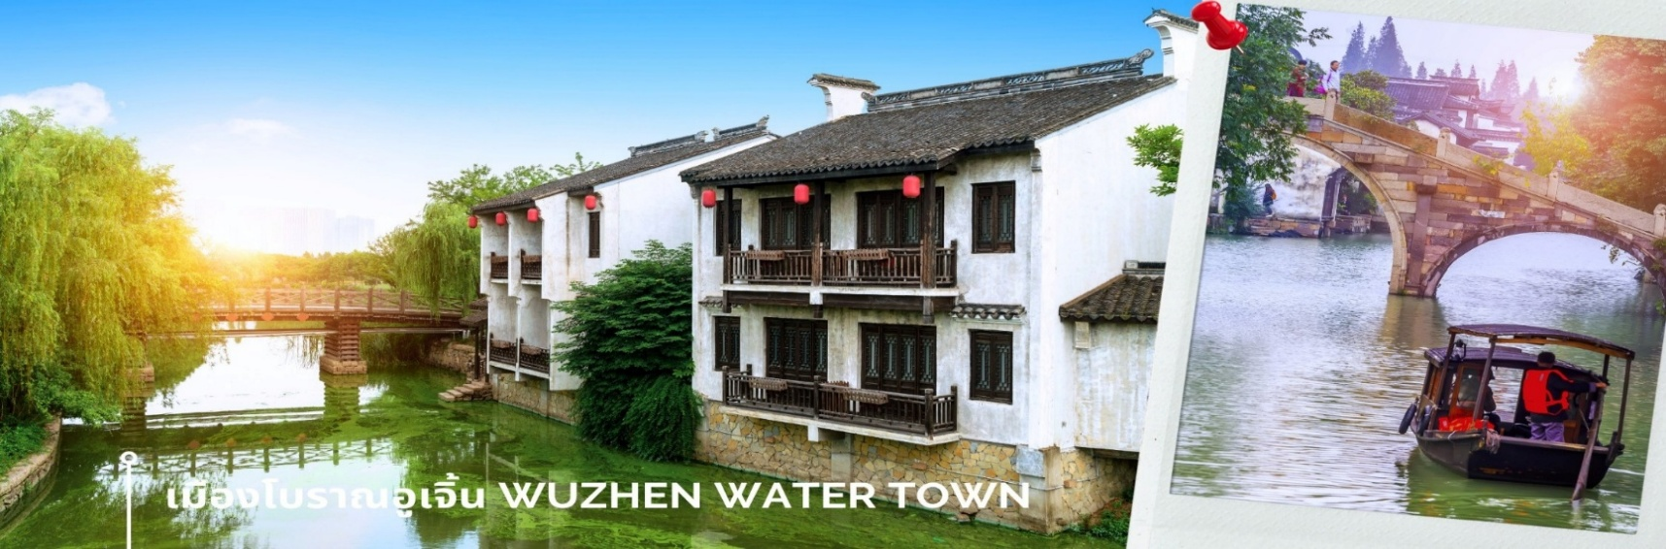
นำท่าน แวะร้านบัวหิมะ ซื้อสมุนไพรที่มีชื่อดัง ในด้านบรรเทาอาหารแผลไฟไหม้ น้ำร้อนลวกดีนัก จากนั้นนำท่านเดินเล่นย่านเมืองเก่า เมืองโบราณอู่เจิ้น ตั้งอยู่ทางตอนเหนือของเมืองถงเซียง มีจุดเด่นคือการเป็นเมืองที่ถูกล้อมรอบไปด้วยสายน้ำ ทั่วทั้งเมืองเต็มไปด้วยบ้านและอาคารโบราณซึ่งเป็นสถาปัตยกรรมเจียงหนานมีอายุกว่า 1,300 ปี เรียงรายอยู่ริมคลอง "ต้ายุ่นเหอ" คลองขุดที่ยาวที่สุดของโลก ทั้งยังเป็นศูนย์รวมอารยธรรมและวัฒนธรรมที่รุ่งเรืองในอดีต และเคยเป็นที่ตั้งของศูนย์ราชการประจำมณฑลใหญ่ของเจ้อเจียงและเจียงซูในยุคราชวงศ์หมิงจนถึงชิง นอกจากนี้ การมีทำเลที่ตั้งอันอุดมสมบูรณ์ยังทำให้อูเจิ้นกลายเป็นอู่ข้าวอู่น้ำที่สำคัญของจีน จึงไม่แปลกใจเลยว่าทำไมจึงมีความสวยงาม ของทัศนียภาพและกลิ่นอายแห่งอดีตจะทำให้หมู่บ้านแห่งนี้กลายเป็นแหล่งท่องเที่ยวที่ได้รับความนิยมจากนักท่องเที่ยวทั่วโลก จนได้รับการยกย่องว่าเป็น 1 ใน 10 เมืองที่เปี่ยมไปด้วยเสน่ห์ทางประวัติศาสตร์และวัฒนธรรมที่สุดของจีน และยังเป็นสถานที่ที่มีทิวทัศน์ที่งดงามระดับ 5A เลยทีเดียว
เที่ยง รับประทานอาหารกลางวัน ณ ภัตตาคาร (8) เมนูพิเศษ ขาหมูร่ำรวย
นำท่านเดินทางกลับสู่เซี่ยงไฮ้ โดยใช้เวลาเดินทางประมาณ 1.5 ชั่วโมง เยี่ยมชมสินค้า ร้านหยก
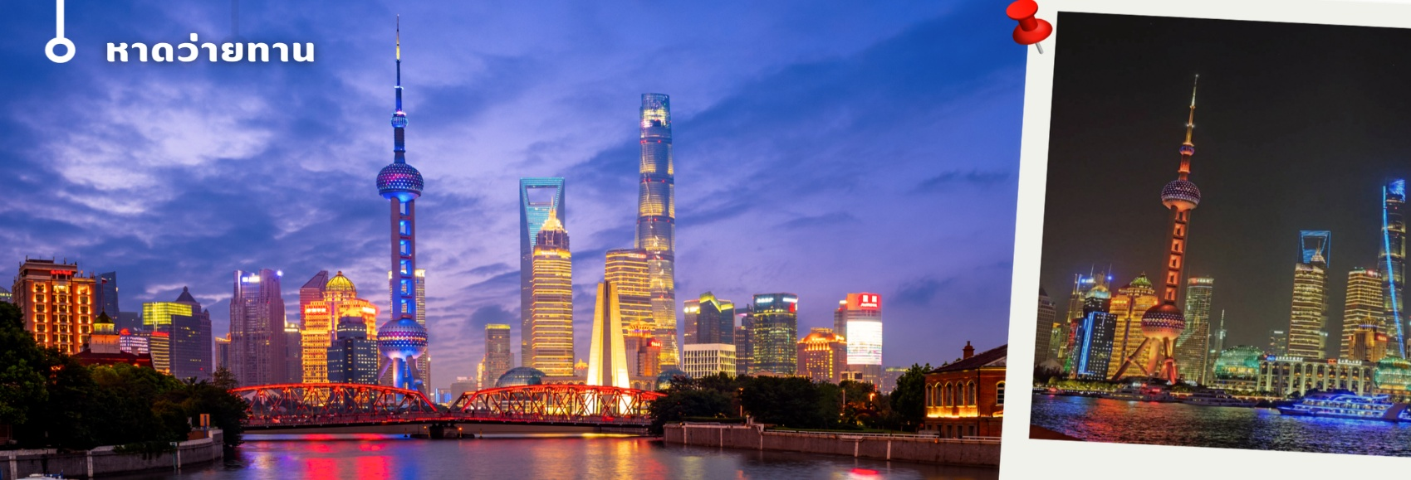
นำท่านสู่บริเวณ หาดว่ายทาน ตั้งอยู่บนฝั่งตะวันตกของแม่น้ำหวงผู่มีความยาวจากเหนือจรดใต้ถึง 4 กิโลเมตร เป็นเขตสถาปัตยกรรมที่ได้ชื่อว่า “พิพิธภัณฑ์สิ่งก่อสร้างหมื่นปีแห่งชาติจีน” ถือ เป็นสัญลักษณ์ที่โดดเด่นของนครเซี่ยงไฮ้ ให้ท่านได้ชมวิวหาดไว่ทานในยามเย็น จากจุดนี้ท่านสามารถชมหอไข่มุก ริมหาดว่ายทานได้อย่างชัดเจน เป็นหอส่งสัญญาณวิทยุโทรทัศน์สูง 468 เมตร ลักษณะเป็นไข่มุก 11 ลูก และ เสา 3 เสา ด้านบนเป็นรูปไข่มุก 3 เม็ด 3 ขนาดเรียงกันในแนวตั้ง เมื่อชมวิว
ถ่ายรูปกันจนหนำใจแล้ว และนำท่านช้อปปิ้งย่าน ถนนนานจิง Nanjinglu Street ศูนย์กลางสำหรับการช้อปปิ้งที่คึกคักมากที่สุดของนครเชี่ยงไฮ้ รวมทั้งห้างสรรพสินค้าใหญ่ชื่อดังกว่า 10 ห้าง และช้อปปิ้ง ร้าน POP MART สุดฮิตในขณะนี้
ค่ำ รับประทานอาหารค่ำที่ภัตตาคาร (9)
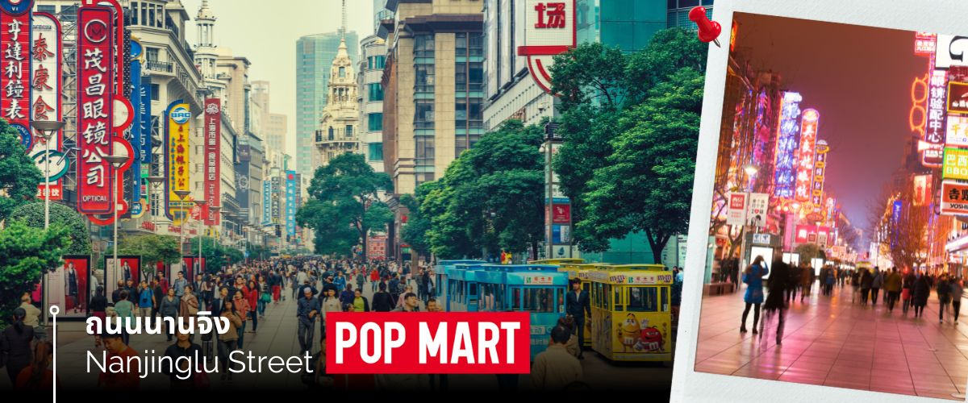
🛏️ พักที่ (เมืองเซี่ยงไฮ้) Holiday Inn Express Shanghai Hotel หรือเทียบเท่า ระดับ 4 ดาว
วันที่ห้า | ร้านผ้าไหม-วัดพระหยกขาว-ตึก STARBUCKS-ตลาดเฉิงหวังเมี่ยว-แวะถ่ายรูป The North Bund-สนามบินเซี่ยงไฮ้-กรุงเทพฯ (MU547 / 21.25-01.05+1)
เช้า รับประทานอาหารเช้า ณ ห้องอาหารโรงแรม (10)
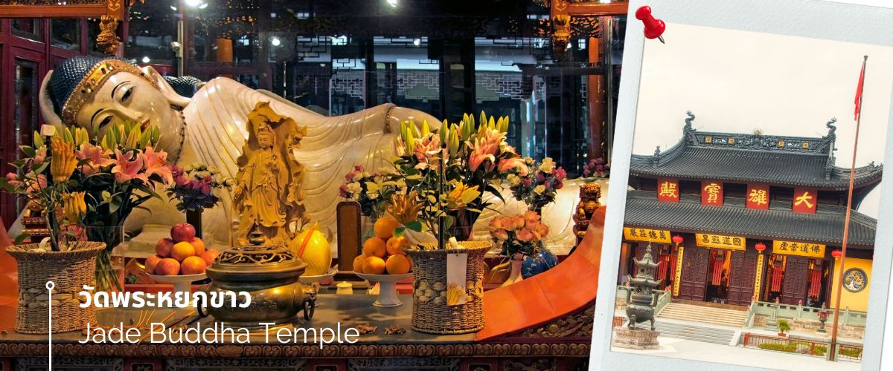
นำท่านเลือกชมและเลือกซื้อสินค้าร้านผ้าไหม ก่อนจะนำท่านชม วัดพระหยกขาว Jade Buddha Temple เป็นวัดที่มีชื่อเสียงมากที่สุดในเมืองเซี่ยงไฮ้ ซึ่งเป็นที่รู้จักจากพระพุทธรูปสององค์ที่สร้างขึ้นจากหยกทั้งแท่ง องค์พระพุทธรูปปางนั่งมีความสูง 190 เซนติเมตร และ หุ้มด้วยเพชรพลอย หิน มโนรา และ มรกต และองค์พระพุทธรูปปางไสยาสน์ มีความยาว 96 เซนติเมตร นอนเอียงด้านขวาและหนุนพระเศียรด้วยพระหัตถ์ขวา ถือเป็นวัดที่มีทั้งชาวจีนและนักท่องเที่ยวเดินทางมาสักการะบูชาตลอดทั้งวัน
จากนั้นนำท่านสู่ ตึก STARBUCKS สาขาใหม่ที่นครเซี่ยงไฮ้ มาพร้อมกับความยิ่งใหญ่อลังการ ครองตำแหน่ง สตาร์บัคส์ที่สวยที่สุดในโลก ซึ่งได้ทำการเปิดตัวไปเมื่อวันที่ 6 ธันวาคม 2560 มีเนื้อที่ใหญ่โตถึง 2,787 ตารางเมตร ด้านบนของร้านตกแต่งด้วยแผ่นไม้รูปหกเหลี่ยมซึ่งเป็นงานแฮนด์เมดจำนวน 10,000 แผ่น และที่ตั้งตระหง่านอยู่กลางร้านคือถังคั่ว
กาแฟทองเหลืองขนาด 40 ตัน สูงเท่าตึก 2 ชั้น ประดับประดาด้วยแผ่นตราประทับแบบจีนโบราณมากกว่า 1,000 แผ่น ซึ่งบอกเล่าเรื่องราวความเป็นมาของสตาร์บัคส์
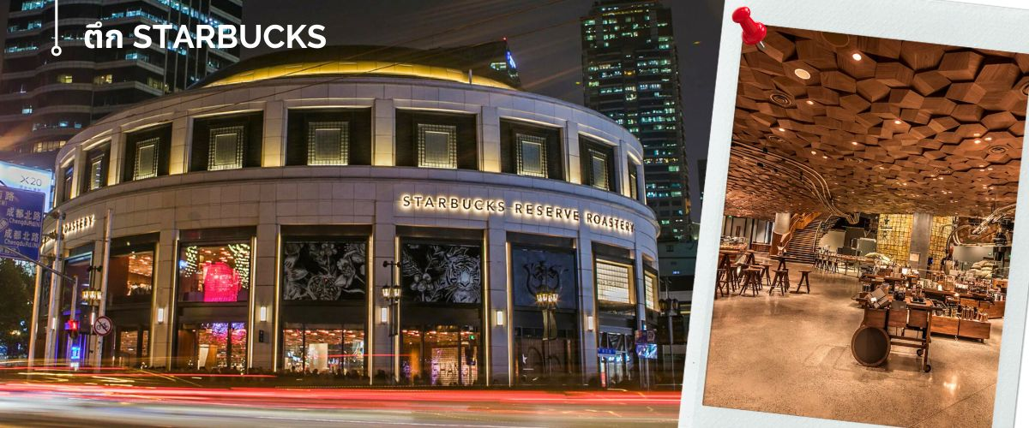
เที่ยง รับประทานอาหารกลางวันที่ภัตตาคาร (11)
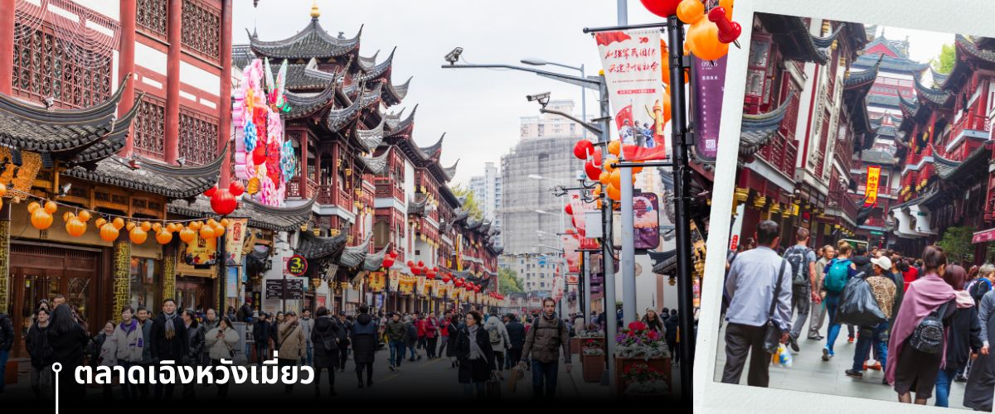
จากนั้นนำท่านสู่ ตลาดเฉิงหวังเมี่ยว เป็นศูนย์รวมสินค้า และอาหารพื้นเมืองที่แสดงถึงเอกลักษณ์ของชาวเซี่ยงไฮ้ซึ่งมีการผสมผสานระหว่างอดีตและปัจจุบันได้อย่างลงตัว ซึ่งเป็นย่านสินค้าราคาถูกที่มีชื่ออีกย่านหนึ่งของนครเซี่ยงไฮ้ ให้ท่านอิสระช้อปปิ้งตามอัธยาศัย
อำลาเมืองเซี่ยงไฮ้ ด้วยการนำท่านไปถ่ายรูปจุดแลนด์มาร์ค The North Bund Greenland เก็บภาพความประทับใจ
สมควรแก่เวลา เดินทางสู่สนามบินนานาชาติ ผู่ตงเซี่ยงไฮ้ เพื่อกลับกรุงเทพฯ

21.00 น. ออกเดินทางสู่กรุงเทพฯโดยสายการบิน China Eastern (MU) เที่ยวบินที่ MU547 (21.00-00.40+1)
00.40+1 น. เดินทางถึง กรุงเทพฯ โดยสวัสดิภาพ พร้อมความประทับใจ



ทัวร์ลงร้านรัฐบาล
ร้านช้อปปิ้งที่ทางรัฐบาลกำหนดให้ทัวร์ลง
ตามที่ระบุในรายการทัวร์ ขอความร่วมมือให้นักท่องเที่ยงลงทุกร้าน
ใช้เวลาประมาณ 45 นาที – 1.30 ชั่วโมง
รายการทัวร์นี้จัดให้เฉพาะลูกค้าที่ประสงค์จะท่องเที่ยวตามรายการของทัวร์ทุกวันเท่านั้น
หากท่านประสงค์ที่จะไม่เข้าเยี่ยมชมสินค้า จะมีค่าใช้จ่ายเพิ่มเติม
โดยจะขอให้ชำระค่าทัวร์เพิ่ม ร้านละ 1,500 บาท ต่อท่าน

อัตราค่าบริการ
วันที่เดินทาง | ห้องเตียงคู่ นอน 2-3 ท่าน  เด็กมีเตียงพัก 3 ท่าน | พักเดี่ยว
กันยายน 2569
10-14 กันยายน 2569 | 22,899 บาท | 3,900 บาท
17-21 กันยายน 2569 | 22,899 บาท | 3,900 บาท
ตุลาคม 2569
08-12 ตุลาคม 2569 | 24,899 บาท | 3,900 บาท
14-18 ตุลาคม 2569 | 24,899 บาท | 3,900 บาท
พฤศจิกายน 2569
21-25 พฤศจิกายน 2569 | 23,899 บาท | 3,900 บาท
26-30 พฤศจิกายน 2569 | 22,899 บาท | 3,900 บาท
28 พฤศจิกายน – 02 ธันวาคม 2569 | 23,899 บาท | 3,900 บาท
ธันวาคม 2569
09-13 ธันวาคม 2569 | 24,899 บาท | 3,900 บาท
23-27 ธันวาคม 2569 | 24,899 บาท | 3,900 บาท
24-28 ธันวาคม 2569 | 24,899 บาท | 3,900 บาท
ราคาเด็กอายุไม่ถึง 2 ขวบ = INFANT 10,000 บาท

ราคาทัวร์ไม่รวมค่าทิปไกด์ท้องถิ่นและคนขับรถ
ท่านละ 1,500 บาท ตลอดการเดินทาง
หัวหน้าทัวร์ไทย แล้วแต่ความพึงพอใจในการบริการของท่าน
รายการท่องเที่ยวนี้ อาจเปลี่ยนแปลงหรือสลับสถานที่ท่องเที่ยว ได้ตามความเหมาะสม
อันเกิดจากปัจจัยภายนอก เช่น สภาพอากาศ ความล่าช้าของเที่ยวบิน และอื่นๆ
โดยบริษัทฯ ผู้จัด จะคำนึงถึงผลประโยชน์ของลูกค้าเป็นสำคัญ
(10 ท่านขึ้นไป มีหัวหน้าทัวร์บริการ)
อย่าลืม!! อ่านเพื่อทำความเข้าใจเงื่อนไขการจองทัวร์

เงื่อนไขการยกเลิก
- ยกเลิกก่อนเดินทาง 45 วันทำการขึ้นไป ผู้จัดจะคืนค่ามัดจำให้เต็มจำนวน โดยอาจมีค่าใช้จ่ายที่เกิดขึ้นจริงที่ไม่สามารถคืนได้ ยกเว้นกรณีทัวร์ที่เดินทางตรงวันหยุดเทศกาล วันหยุดนักขัตฤกษ์ จะต้องแจ้งยกเลิกก่อนเดินทาง 60 วันทำการขึ้นไป
- ยกเลิกการเดินทาง น้อยกว่า 45 วันทำการก่อนเดินทาง ผู้จัดจะไม่คืนเงินมัดจำค่าทัวร์ และ หรือ เรียกเก็บค่าใช้จ่ายที่เกิดขึ้นจริง เช่น ค่าบัตรโดยสาร ค่าโรงแรม ค่าจองร้านอาหาร หรืออื่นๆ
- ยกเลิกการเดินทาง หลังจากกรุ๊ปเต็มหรือปิดการขายแล้ว ผู้จัดจะเรียกเก็บค่าใช้จ่ายที่เกิดขึ้นจริง เช่นค่าบัตรโดยสาร ค่าโรงแรม ค่าจองร้านอาหาร ค่าเสียโอกาสในการขาย และอื่นๆ
การแจ้งยกเลิกการเดินทาง เลื่อนวันเดินทาง หรือไม่เดินทางในวันเดินทางที่ทำการจองไว้
ผู้จัดถือว่าเป็นการยกเลิกทั้งสิ้น

อัตราค่าบริการรวม
- ค่าตั๋วเครื่องบินไป-กลับเส้นทางตามรายการระบุชั้นทัศนาจร(ต้องไป-กลับพร้อมคณะเท่านั้น)
- ค่าภาษีสนามบิน และค่าน้ำมันเชื้อเพลิงแล้ว และทางบริษัทขอเก็บเพิ่มในกรณีที่สายการบินมีการปรับค่าธรรมเนียมเพิ่ม ก่อนการเดินทาง
- ค่าสัมภาระน้ำหนัก ท่านละ 23 กก. (1ชิ้น/ท่าน) โหลดใต้ท้องเครื่องบิน และสำหรับถือขึ้นเครื่อง 7 กก.
- ค่าที่พักตามที่ระบุในรายการ
- ค่าอาหารตามรายการที่ระบุ
- ค่ารถรับ-ส่งนำเที่ยวตามรายการ และค่าเข้าชมสถานที่ตามรายการระบุ
- ค่าบริการหัวหน้าทัวร์ที่ชำนาญเส้นทางนำท่านท่องเที่ยวตลอดรายการในต่างประเทศ
- ประกันอุบัติเหตุระหว่างการเดินทาง วงเงินท่านละ 1,000,000 บาท(เงื่อนไขตามกรมธรรม์)
- ภาษีมูลค่าเพิ่ม 7% และหักภาษี ณ ที่จ่าย 3% (คำนวณจากค่าบริการเท่านั้น)
อัตราค่าบริการไม่รวม
  - ค่าใช้จ่ายส่วนตัว อาทิ ค่าทำหนังสือเดินทาง ค่าโทรศัพท์ส่วนตัว ค่าซักรีด มินิบาร์ในห้องพัก รวมถึงค่าอาหารและเครื่องดื่มที่สั่งเพิ่มนอกหนือจากรายการ
  - ค่าสัมภาระที่หนักเกินสายการบินกำหนด (ปกติ 23 กก.)
  - ค่าทิปไกด์ท้องถิ่นและคนขับรถ ท่านละ 1,500 บาท (เด็กชำระค่าทิปเท่ากับผู้ใหญ่)
ค่าทิปหัวหน้าทัวร์ไทย แล้วแต่ความพึงพอใจของท่าน
เงื่อนไขในการจองและชำระเงิน
ชำระมัดจำในวันที่จองที่นั่งละ 10,000 บาท พร้อมหนังสือเดินทาง (หรือสำเนา) ส่วนที่เหลือชำระทั้งหมด
อย่างน้อย 30 วัน ก่อนเดินทาง
กรุ๊ปที่เดินทางช่วงวันหยุด หรือเทศกาลที่ต้องการันตีมัดจำกับสายการบินหรือผ่านตัวแทนในประเทศหรือต่างประเทศ รวมถึงเที่ยวบินพิเศษ เช่น Charter Flight,Extra Flight ทางบริษัทฯขอสงวนสิทธิ์ไม่คืนเงินค่าทัวร์ทั้งเต็มจำนวนหรือบางส่วน ในกรณีที่ท่านจองแล้วยกเลิกหรือเลื่อนการเดินทาง

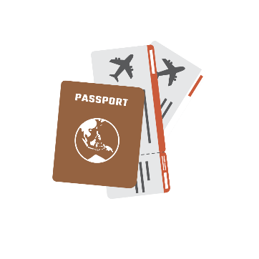
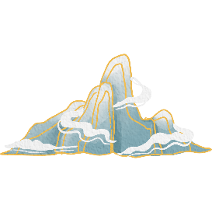
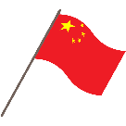
ข้อควรทราบ
ทางบริษัทฯขอสงวนสิทธิ์ความรับผิดชอบใดๆทั้งสิ้นในกรณีดังต่อไปนี้
- หากเกิดกรณีความล่าช้าจากสายการบิน การประท้วง การนัดหยุดงาน การก่อจลาจล การปิดด่าน ภัยธรรมชาติ หรือกรณีที่ท่านถูกปฏิเสธการเข้าหรือออกเมืองจากเจ้าหน้าที่ตรวจคนเข้าเมืองหรือเจ้าหน้าที่กรมแรงงานทั้งจากไทยและต่างประเทศ ซึ่งอยู่นอกเหนือความรับผิดชอบของบริษัทฯ
- หากท่านใช้บริการของทางบริษัทฯไม่ครบ อาทิ ไม่เที่ยวบางรายการ ไม่ทานอาหารบางมื้อ เพราะค่าใช้จ่ายทุกอย่าง ทางบริษัทฯ ได้ชำระค่าใช้จ่ายให้ตัวแทนต่างประเทศแบบเหมาขาดก่อนออกเดินทางแล้ว
- หากเกิดทรัพย์สินสูญหายจากการโจรกรรมและ/หรือ เกิดอุบัติเหตุสูญหายที่เกิดจากความประมาทของตัวนักท่องเที่ยวเอง
- ตั๋วเครื่องบินเป็นตั๋วราคาพิเศษ หากท่านไม่เดินทางพร้อมคณะ ไม่ว่าด้วยเหตุใดก็ตาม ไม่สามารถนำมาเลื่อนวันเดินทางได้หรือคืนเงินได้
- เนื่องจากตั๋วเครื่องบินเป็นตั๋วแบบหมู่คณะ ระบบจะทำการ Random ไม่สามารถเลือกที่นั่งได้ ท่านอาจจะไม่ได้นั่งติดกัน แต่สามารถแจ้งความต้องการต่อหน้าเคาน์เตอร์สายการบินเท่านั้น
**************************
ข้อกำหนดเพิ่มเติมเกี่ยวกับการเดินทางสำหรับเด็กอายุต่ำกว่า 16 ปี
ผู้โดยสารที่มีอายุต่ำกว่า 16 ปีจะต้องเดินทางพร้อมกับบิดามารดาหรือผู้ปกครองโดยชอบด้วยกฎหมาย
หากเดินทางเพียงลำพัง จะต้องมีหนังสือยินยอมพร้อมสำเนาบัตรประชาชนของบิดามารดาหรือผู้ปกครองที่ลงนาม
รับรองความถูกต้อง หากมีการสุ่มตรวจและไม่สามารถแสดงหลักฐานดังกล่าวได้ สายการบินมีสิทธิปฏิเสธการเช็คอิน
และดำเนินการตรวจสอบเพิ่มเติมและผู้โดยสารจะต้องรับผิดชอบต่อผลที่เกิดขึ้นเองแต่เพียงผู้เดียว
สำคัญมาก !!!
หนังสือเดินทาง (PASSPORT) ต้องมีอายุการใช้งานอย่างน้อย 6 เดือน
บริษัทฯไม่รับผิดชอบหากหนังสือเดินทางของท่านเหลือไม่ถึง
และไม่สามารถเดินทางออกนอกประเทศได้

หากท่านไม่ได้ถือหนังสือเดินทางประเทศไทย
โปรดสอบถาม เงื่อนไขการเดินทาง และ เงื่อนไขวีซ่า

